**Test č. 2 - Topenie, tuhnutie F-7.ročník**

**A. skupina**

Meno a priezvisko: ....................................................

Trieda: ....................................................................... Body/známka:...........................

1. Keď zahrievame pevnú látku, jej teplota sa postupne ....................... . Topiť sa začne až pri teplote, ktorú voláme ............................................ . Počas celého procesu sa teplota telesa .......................... . Látky, pre ktoré platí, že majú rovnakú teplotu topenia a tuhnutia sa volajú .............................. látky. Patrí medzi ne napr. ...............................................................................
2. Odpovedaj na otázky. Pri odpovediach sa pomôž tabuľkou na konci testu.
3. Ktorá látka je v kvapalnom skupenstve pri izbovej teplote 20 ⁰C? ...........................................
4. Ktorý kov sa dá roztopiť elektrickou spájkovačkou, ktorej hrot má teplotu 300 ⁰C? .................
5. Môže sa cínový vojačik roztopiť umývaním vo vriacej vode? Vysvetli. .....................................

..................................................................................................................................................

..................................................................................................................................................

1. Z akého kovu z tabuľky by mohla byť nádoba, v ktorej sa dá roztaviť striebro? .......................
2. V akom skupenstve je zinkové a cínové teleso pri teplote 300°C? ..........................................

...................................................................................................................................................

1. Charakterizuj vietor: **Vietor** je .............................................................................................................................. ........................................................................................................................................................................................

Doplň: Pri meraní vetra zisťujeme ............................... vetra a ................................... vetra .

1. Zmena pevnej látky na plynnú sa nazýva ............................. . Opačným dejom je .......................
2. Hoci je voda najrozšírenejšou kvapalinou na Zemi, nespráva sa vždy rovnako ako väčšina ostatných kvapalín. Popíš vlastnosť vody, ktorú označujeme ako „anomália vody“.

...........................................................................................................................................................................................................................................................................................................................................................................................................................................................................

1. Ktorá z misiek znázorňuje zamrznutú vodu a ktorá stuhnutý parafín? /napíš pod misky /

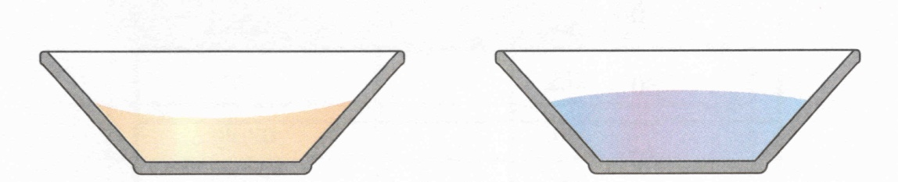

............................................. ............................................

1. Vymenujte:

Padajúce zrážky:......................................................................................................................

Usadzujúce zrážky:....................................................................................................................

1. Voda má pri každej teplote .................... hustotu. Objem vody je pri každej teplote .................... V zime je na dne jazera voda s teplotou .................... Hustota pevného ľadu je .......................... ako hustota kvapalnej vody. V jazere je najteplejšia voda .............................................................
2. Vymenuj **šesť základných meteorologických prvkov**, ktoré majú na počasie podstatný vplyv.

................................................ ................................................... ................................................

................................................ ................................................... ................................................

1. Vysvetli, prečo sa v zime posýpajú chodníky soľou. ......................................................................

.......................................................................................................................................................

1. Vymenuj všetky skupenské premeny, ktoré poznáš. ......................................................................

.........................................................................................................................................................

1. Vysvetli, čo sa stane s fľašou plnou vody, keď v nej voda zamrzne. ..............................................

.........................................................................................................................................................

.........................................................................................................................................................

.........................................................................................................................................................

1. Látky, ktoré majú vnútri častice usporiadané nepravidelne sa volajú ................................... látky.

|  |  |  |
| --- | --- | --- |
| **Látka** | **Teplota topenia** | **Teplota varu** |
| Cín | 232°C | 2 270°C |
| Hliník | 660°C | 2 467°C |
| Ortuť | -39°C | 356°C |
| Striebro | 962°C | 2 212°C |
| Železo | 1 535°C | 2 750°C |
| Zinok | 420°C | 907°C |
| Zlato | 1 060°C | 2 810°C |